

02.04.2026 № 21.1-03/700
Ссылка на данный номер обязательна!
Запрос о предоставлении ценовой информации
для нужд ФГБУ «НМИЦ онкологии им. Н.Н. Петрова» Минздрава России

Срок предоставления ценовой  информации | 09.04.2026

Структура цены (расходы, включенные в цену товара/работы/услуги) должна включать в себя:
1) стоимость товара/работы/услуги;
2) стоимость упаковки товара;
3) стоимость транспортировки товара от склада поставщика до склада покупателя, включающая в себя все сопутствующие расходы, а также погрузочно-разгрузочные работы;
4) расходы поставщика на уплату таможенных сборов, налоговых и иных обязательных платежей, обязанность по внесению которых установлена российским законодательством;
5) все иные прямые и косвенные накладные расходы поставщика/подрядчика/исполнителя, связанные с поставкой товара/выполнением работ/оказанием услуг и необходимые для надлежащего выполнения обязательств.
Сведения о товаре/работе/услуге: содержатся в Приложении.
Просим всех заинтересованных лиц представить свои коммерческие предложения (далее - КП) о цене поставки товара/выполнения работы/оказания услуги с использованием прилагаемой формы описания товара/работы/услуги и направлять их в форме электронного документа, подписанного квалифицированной электронной цифровой подписью (электронная цифровая подпись должна быть открепленной) по следующему адресу: 4399541@niioncologii.ru.
Информируем, что направленные предложения не будут рассматриваться в качестве заявки на участие в закупке и не дают в дальнейшем каких-либо преимуществ для лиц, подавших указанные предложения.
Настоящий запрос не является извещением о проведении закупки, офертой или публичной офертой и не влечет возникновения каких-либо обязательств заказчика.
Из ответа на запрос должны однозначно определяться цена единицы товара/работы/услуги и общая цена контракта на условиях, указанных в запросе, срок действия предлагаемой цены.
КП оформляется на официальном бланке (при наличии), должно содержать реквизиты организации (официальное наименование, ИНН, КПП - обязательно), и должно содержать ссылку на дату и номер запроса о предоставлении ценовой информации.
КП должно содержать актуальные на момент запроса цены товара (работ, услуг), технические характеристики и прочие данные, в том числе условия поставки и оплаты, полностью соответствующие указанным в запросе о предоставлении ценовой информации.
В КП должно содержаться однозначное указание на то, что предлагаемые товары (работы, услуги) полностью и по всем запрошенным характеристиками соответствуют описанию объекта закупки, содержащемуся в запросе о предоставлении ценовой информации, выраженное одним из следующих способов:
- указанием в КП соответствующего запросу описания товара (работы, услуги)
- подтверждением в тексте КП намерения поставки товара (выполнения работы, услуги) на условиях, указанных в запросе, в случае заключения контракта.
Обращаем внимание, что в случае осуществления закупки путём заключения контракта (договора) с единственным поставщиком (в предусмотренных законом случаях) контракт (договор) заключается в форме электронного документа с использованием системы электронного документооборота. Документы о приемке по такому контракту (договору) также оформляются в виде электронных документов в системе электронного документооборота.

1. | Наименование объекта закупки | Поставка папок с логотипом Учреждения
2. | Место поставки товара, оказания услуг, выполнения работ | СПБ, п. Песочный, ул. Ленинградская, дом 68, литера У
3. | Авансирование (предусмотрено (____%)/ не предусмотрено) | не предусмотрено
4. | Дата начала исполнения обязательств контрагентом | С момента заключения Контракта
5. | Срок окончания исполнения обязательств контрагентом | В течение 15 (пятнадцати) рабочих дней с момента заключения Контракта
6. | Периодичность выполнения работ, оказания услуг, количество партий поставляемого товаров | Поставка осуществляется одной партией.
7. | Документы, которые должны быть представлены контрагентом вместе с товаром, результатом выполненной работы, оказанной услуги (либо в составе заявки на участие) | Не предусмотрено
8. | Требования к гарантии качества товара, работы, услуги (да/нет)
8.1. | Срок, на который предоставляется гарантия и (или) требования к объему предоставления гарантий качества товара, работы, услуги (Если ДА) | Не предусмотрено
8.2. | Размер обеспечения гарантийных обязательств  (до 10% НМЦК) | Не предусмотрено
9. | Преимущества, требования к участникам, нац.режим
9.1. | Преимущества (СМП, Инвалиды, УИС) | СМП
9.2. | Требования к участникам (специальное разрешение (лицензия), аккредитация, членство в СРО или свидетельство о допуске к определенному виду работ) | Не предусмотрено
9.3. | Запреты, ограничения, преимущества по статье 14 Закона  № 44-ФЗ | ПП РФ от 23.12.2024 № 1875 – ограничение (реестровая запись)
10. | Дополнительные требования к участникам  (при наличии ПП № 2571) | Не предусмотрено
11. | Страна происхождения (указывается участником в заявке, коммерческом предложении) | Указаны в пункте 13
12. | Количество и единица измерения объекта закупки | Указаны в пункте 13

13.Описание объекта закупки
№ | Наименование | Технические характеристики |  |  |  | Ед. изм. | Кол-во | ОКПД2/  КТРУ | Страна происхождения | НДС  (%) | Цена за ед. с НДС (руб) | Сумма с НДС  (руб)
1 | Папка картонная с логотипом Учреждения  (Тип1) | Наименование  характеристик | Значение характеристик | Ед.  изм. | Инструкция по заполнению характеристик в заявке | шт | 1 500 | 17.23.13.193
1 | Папка картонная с логотипом Учреждения  (Тип1) | Тип | Для вручения наградных листов, грамот |  | Значение характеристики не может изменяться участником закупки
1 | Папка картонная с логотипом Учреждения  (Тип1) | Материал папки | Мелованный картон плотностью не менее 300 г/м.кв., с матовой ламинацией |  | Значение характеристики не может изменяться участником закупки
1 | Папка картонная с логотипом Учреждения  (Тип1) | Исполнение | Папка выполнена в одно сложение, без корешка, без механизма скоросшивателя, без завязок, без клапанов. |  | Значение характеристики не может изменяться участником закупки
1 | Папка картонная с логотипом Учреждения  (Тип1) | Цвет и печать логотипа | Полноцветная печать 4+4 с нанесением наименования Учреждения и графических изображений по макету Заказчика.  Внутренняя часть папки синего цвета.  Цветовой оттенок печати и папки соответствует макету Заказчика. |  | Значение характеристики не может изменяться участником закупки
1 | Папка картонная с логотипом Учреждения  (Тип1) | Формат документов | Для документов формата А4 |  | Значение характеристики не может изменяться участником закупки
1 | Папка картонная с логотипом Учреждения  (Тип1) | Ориентация папки | Книжная |  | Значение характеристики не может изменяться участником закупки
1 | Папка картонная с логотипом Учреждения  (Тип1) | Высота папки | 300 (+/-2мм) | мм | Значение характеристики не может изменяться участником закупки
1 | Папка картонная с логотипом Учреждения  (Тип1) | Ширина нижней/ верхней крышки папки | В диапазоне (включая границы диапазона) от 213 до 215 мм | мм | Значение характеристики не может изменяться участником закупки
1 | Папка картонная с логотипом Учреждения  (Тип1) | Способ фиксации документов | Клейкая полоса по всей высоте папки, на равном удалении от линии гиба (по всей высоте папки) 4 – 5 мм. |  | Значение характеристики не может изменяться участником закупки
1 | Папка картонная с логотипом Учреждения  (Тип1) | Клейкая полоса закрыта отрывной лентой, для предотвращения высыхания клейкой основы | Соответствие |  | Значение характеристики не может изменяться участником закупки
1 | Папка картонная с логотипом Учреждения  (Тип1) | Клейкая основа не должна высыхать и сохранять свою адгезивность на протяжении не менее чем 24 месяцев | Соответствие |  | Значение характеристики не может изменяться участником закупки
2 | Папка картонная с логотипом Учреждения  (Тип2) | Наименование  характеристик | Значение характеристик | Ед.  изм. | Инструкция по заполнению характеристик в заявке | шт | 1000 | 17.23.13.193
2 | Папка картонная с логотипом Учреждения  (Тип2) | Тип | Для документов |  | Значение характеристики не может изменяться участником закупки
2 | Папка картонная с логотипом Учреждения  (Тип2) | Материал папки | Мелованный картон плотностью не менее 300 г/м.кв., с матовой ламинацией |  | Значение характеристики не может изменяться участником закупки
2 | Папка картонная с логотипом Учреждения  (Тип2) | Исполнение | Папка выполнена в два сложения, с корешком, без механизма скоросшивателя, без завязок. |  | Значение характеристики не может изменяться участником закупки
2 | Папка картонная с логотипом Учреждения  (Тип2) | Цвет и печать логотипа | Полноцветная печать 4+4 с нанесением наименования Учреждения и графических изображений по макету Заказчика.  Внутренняя часть папки синего цвета.  Цветовой оттенок печати и папки соответствует макету Заказчика. |  | Значение характеристики не может изменяться участником закупки
2 | Папка картонная с логотипом Учреждения  (Тип2) | Формат документов | Для документов формата А4 |  | Значение характеристики не может изменяться участником закупки
2 | Папка картонная с логотипом Учреждения  (Тип2) | Ориентация папки | Книжная |  | Значение характеристики не может изменяться участником закупки
2 | Папка картонная с логотипом Учреждения  (Тип2) | Высота папки | 300 (+/-2 мм) | мм | Значение характеристики не может изменяться участником закупки
2 | Папка картонная с логотипом Учреждения  (Тип2) | Ширина нижней/ верхней крышки папки | В диапазоне (включая границы диапазона) от 215 до 217 мм | мм | Значение характеристики не может изменяться участником закупки
2 | Папка картонная с логотипом Учреждения  (Тип2) | Ширина корешка | В диапазоне (включая границы диапазона) от 5 – 7 мм |  | Значение характеристики не может изменяться участником закупки
2 | Папка картонная с логотипом Учреждения  (Тип2) | Способ фиксации документов | Осуществляется при помощи клапанов расположенных на задней крышке папки (по всей высоте и ширине) |  | Значение характеристики не может изменяться участником закупки
2 | Папка картонная с логотипом Учреждения  (Тип2) | Клапаны имеют замковое соединение в нижнем правом углу задней крышки | Соответствие |  | Значение характеристики не может изменяться участником закупки
2 | Папка картонная с логотипом Учреждения  (Тип2) | Ширина корешка нижнего клапана | В диапазоне (включая границы диапазона) от 5 до 7 мм |  | Значение характеристики не может изменяться участником закупки
2 | Папка картонная с логотипом Учреждения  (Тип2) | Верхний угол клапана расположенного по высоте папки и левый угол нижнего лапана имеют скругленную форму | Соответствие |  | Значение характеристики не может изменяться участником закупки
2 | Папка картонная с логотипом Учреждения  (Тип2) | Ширина нижнего клапана | В диапазоне (включая границы диапазона) от 40 до 42 мм |  | Значение характеристики не может изменяться участником закупки
2 | Папка картонная с логотипом Учреждения  (Тип2) | Ширина правого клапана, расположенного по всей высоте папки | В диапазоне (включая границы диапазона) от 43 до 44 мм |  | Значение характеристики не может изменяться участником закупки
Условия поставки Товара:
В течение 2 (двух) рабочих дней после подписания Контракта Поставщик должен получить макеты папок у Покупателя (образцы передаются в электронном виде).
В течение 5 (пяти) рабочих дней после передачи макетов Поставщик обязан передать Покупателю для утверждения контрольный образец Товара по каждой позиции ассортимента. Образцы передаются заказчику в оригинале, передача образцов в электронном не допускается.
Покупатель в течение 2 (двух) рабочих дней после получения обязан утвердить контрольные образцы, либо направить в адрес Поставщика уведомление о несоответствии контрольного образца. В случае получения такого уведомления Поставщик обязан в течение 3 (трех) рабочих дней с момента его получения передать Покупателю для утверждения повторный контрольный образец соответствующего Товара. Покупатель в течение 2 (двух) рабочих дней после получения повторного контрольного образца обязан утвердить его, либо направить в адрес Поставщика уведомление о несоответствии повторного контрольного образца характеристикам товара, определенным в технических характеристиках контракта предоставленных макетов.

Эскизные изображения объекта закупки
п.1 «Папка картонная с логотипом Учреждения (Тип1)» |  | п.2 «Папка картонная с логотипом Учреждения (Тип2)»
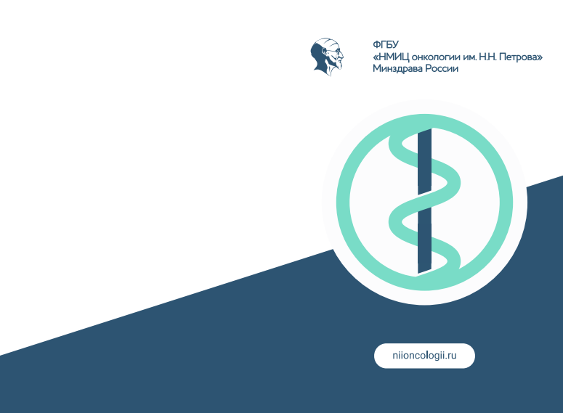 |  | 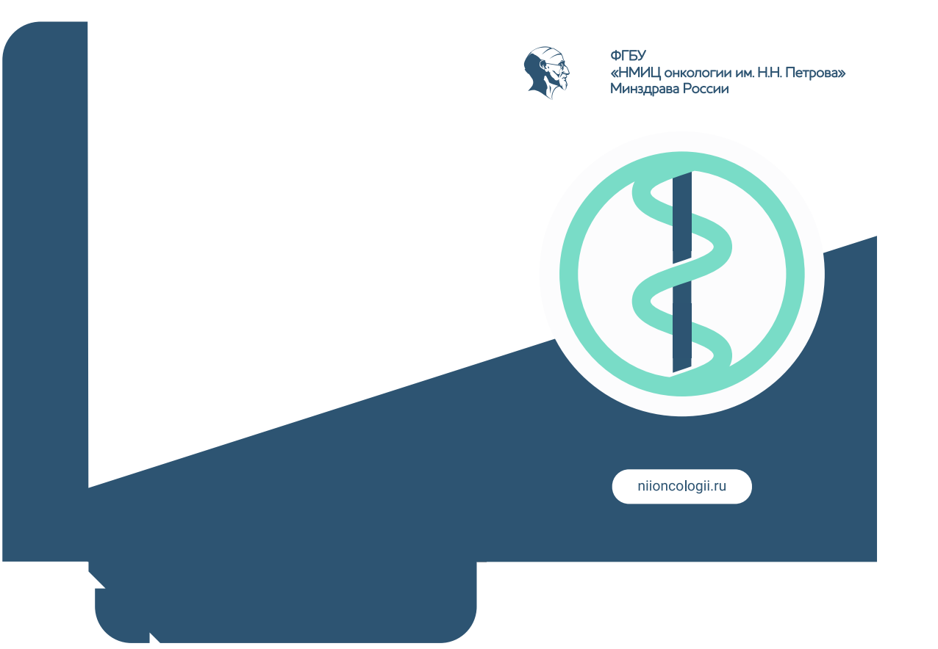 | 

